Union Jiu Jitsu Organisation – ČR

Zkušební řád – III. DAN

Veškeré techniky uvedené v závorkách na 4. - 5. Kyu, z toho 1x proti úchopu, 1x proti atemi a 1x proti zbrani. Pokud je technik v závorce uvedeno více než dvě, nebude každá technika prováděna proti všem zmíněným útokům, ale každá technika z jedné trojice proti jinému ze zmíněných tří typů útoků. V případě necelé trojice bude obrana proti chybějícímu typu útoku doplněna libovolnou technikou z necelé trojice.
Obrana je provedena po opakovaném útoku (např. po kopu následuje úchop), po ukončení akce útočník útočí libovolně ještě jednou, obrana je v této fázi rovněž libovolná.

I. NAGE WAZA
- TACHI WAZA:
Goši waza: o goši, uki goši, goši guruma

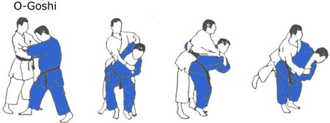

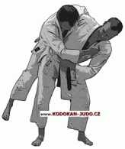

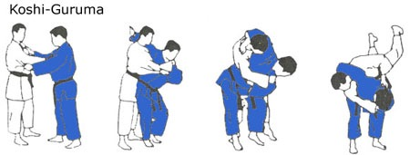

Aši waza jama araši
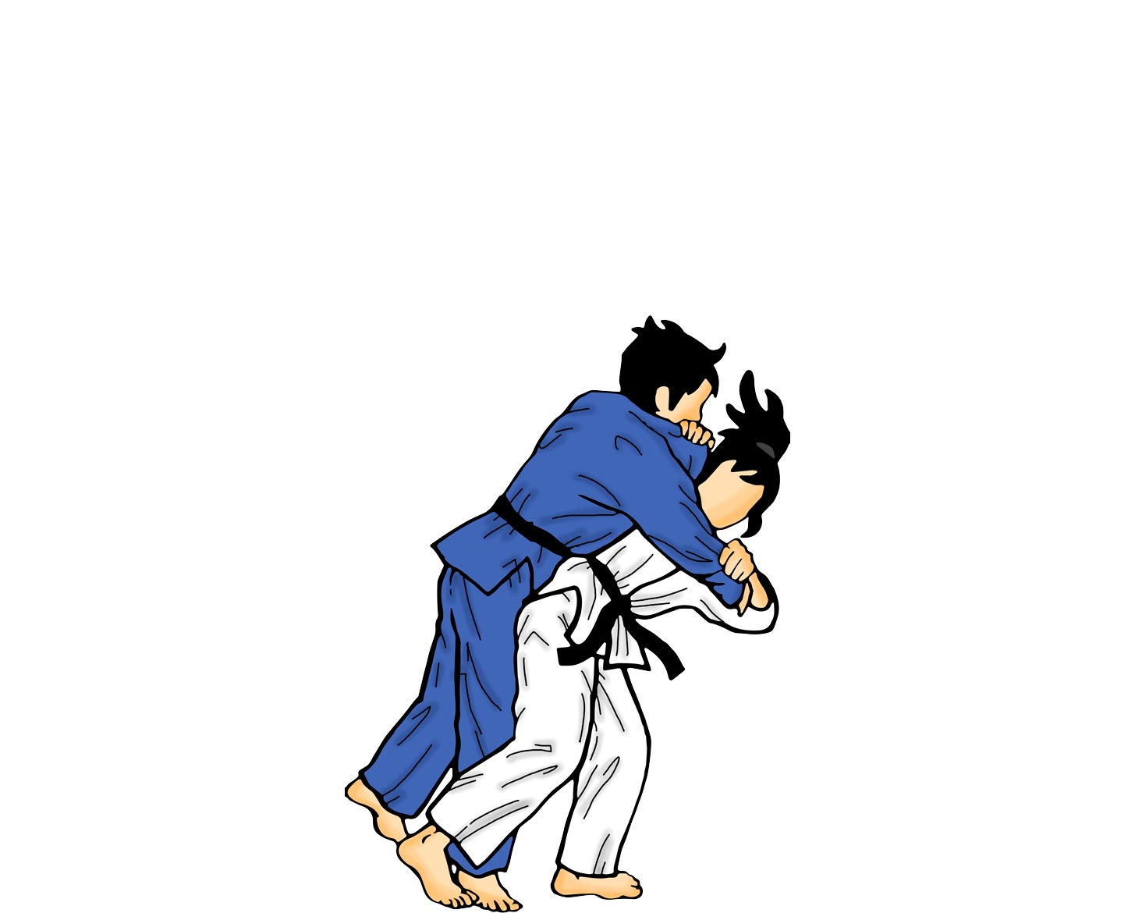

Te waza: uširo morote gari
podtržení obou nohou ze zadu.

kata- seoi nage, ippon- seoi nage, eri- seoi nage,
morote- seoi nage, seoi otoši

ippon

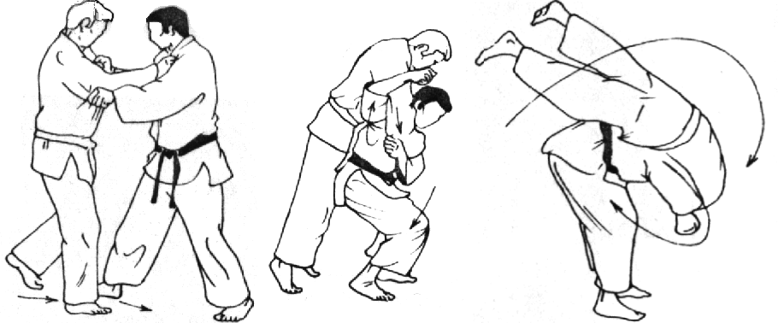
morote

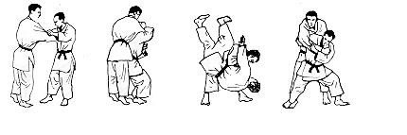

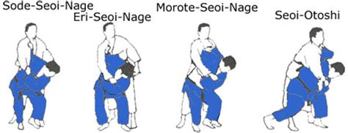

▪️ Ippon seoi nage - druhá ruka nedrží (ippon = jedno), člověk letí přes mezeru mezi ramenem a bicákem.
▪️ Eri seoi nage - drží se za rukáv a stejnostranný límec (Eri = límec)
▪️ Morote seoi nage sojka, aniž bych pustil klasický judistický úchop (morote = obě ruce)
▪️ Kata seoi nage - držím ho oběma rukama za jeho ruku a házím ho přes rameno (kata = rameno)

- SUTEMI WAZA:
Mae sutemi waza: sumi gaeši

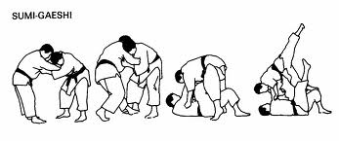

II. ATEMI WAZA
a) KOBUŠI ATE WAZA: oi- tsuki, gyaku- tsuki, kagi- tsuki, ura -tsuki, tate- tsuki, age- tsuki

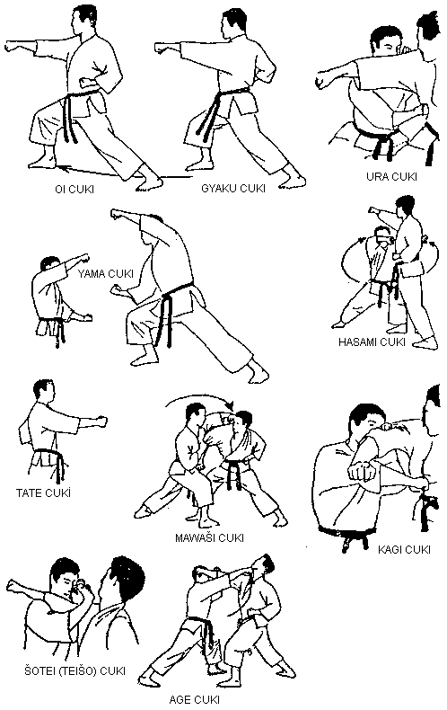

b) HIDŽI ATE WAZA: joko- empi, age- empi, mawaši- empi, uširo- empi,
otoši- empi – údery loktem

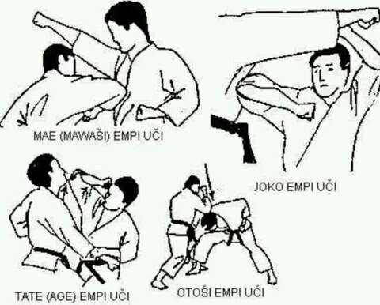

c) KERI WAZA: mae-hiza geri, mawaši-hiza geri, joko-hiza geri
kopy kolenem

mae geri ke age, ke komi,

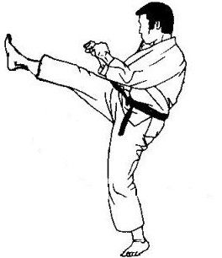

mae aši geri
jakýkoliv kop z přední nohy

joko geri ke age, ke komi

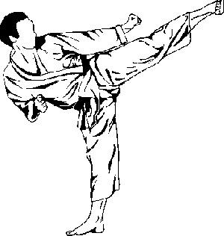

III. KATAME WAZA
b) ŠIME WAZA: kata- džudži šime, nami- džudži šime, gyaku- džudži šime
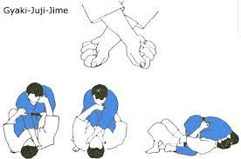

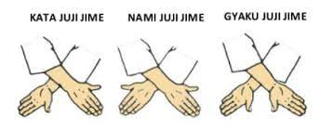

c) KWANSETSU WAZA: oja jubi hišigi
lámání palce tahem

ikkyo

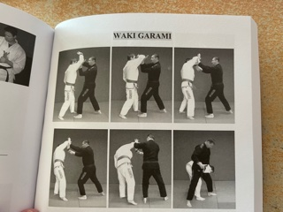

IV. DOPLŇKOVÉ TECHNIKY waki-otoši

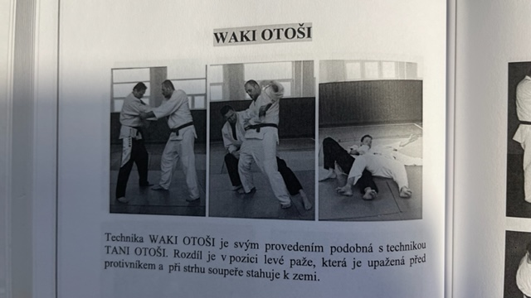

kawasu-gake

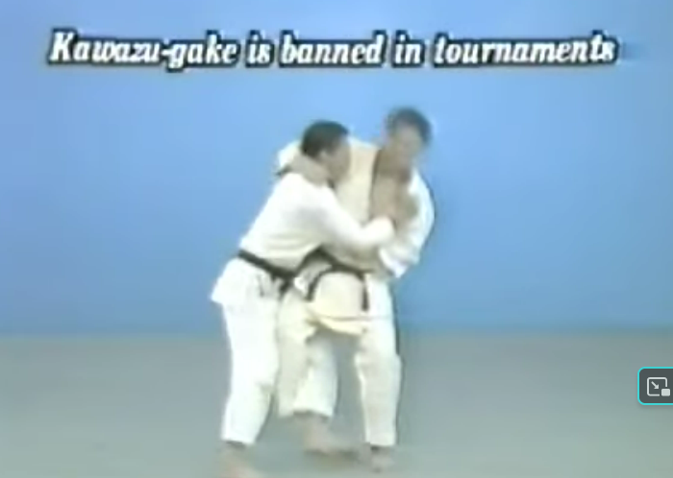

V. OBRANY PROTI PŘEDEPSANÝM ÚTOKŮM
- obrana v sedě (proti úchopu zepředu, zezadu, z boku, škrcení zepředu, z boku, zezadu obloukem, úderu zepředu, zezadu, z boku, kopu zepředu a z boku, zbrani zepředu, zezadu a z boku)
- Obrana v kleče (proti úchopu zepředu, zezadu, z boku, škrcení zepředu, z boku, zezadu obloukem, úderu zepředu, zezadu, z boku, kopu zepředu a z boku, zbrani zepředu, zezadu a z boku)
- Obrany proti noži (přímý bod na krk, na srdce, na břicho, bod shora, shora ze strany zevnitř i vně, z boku zevnitř i vně, zespodu, zezadu, zezadu po úchopu, ohrožování nožem pod krkem zezadu, zepředu, zboku

VI. OBRANY PROTI ZBRANÍM S JEJICH NÁSLEDNÝM VYUŽITÍM PROTI ZBRANI

- proti basseballové pálce, nebo tyči
- proti yawaře (kubotanu)
- proti příležitostnému předmětu (láhev aj.)

VII. TEORIE
- § 221 Trestního zákona
- historie světových bojových umění
- buddhismus a zen-buddhismus a jejich vliv na bojová umění

